Cahier de Recette CaptElec
________________________________________________________________________________
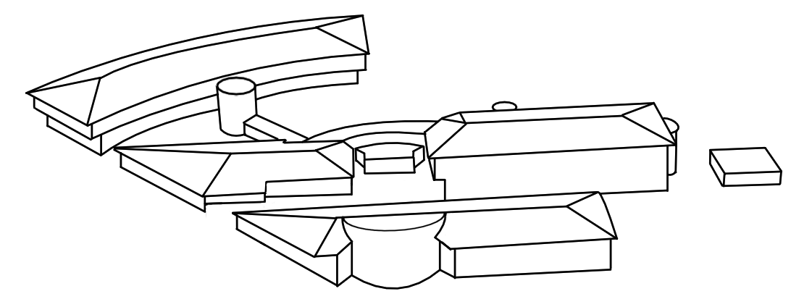
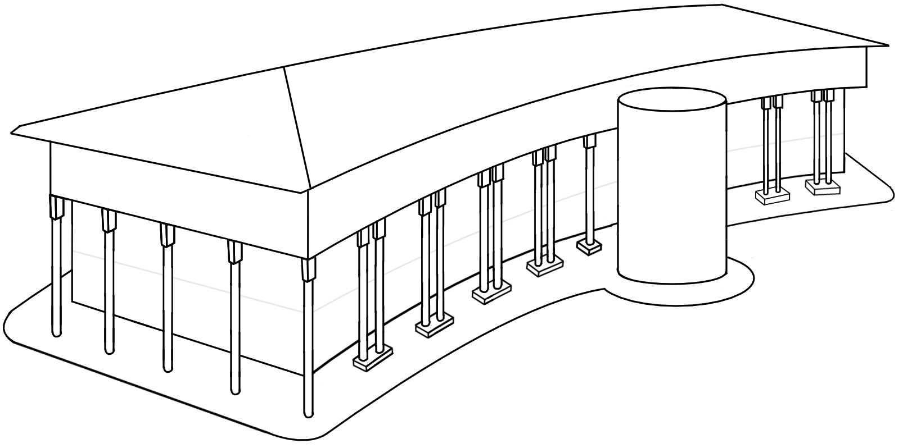

Historique des révisions
Version | Date | Description des évolutions
1.0 | 08/11/2021 | Création de la machine virtuelle sous environnement Linux, simulation de données avec NodeRED vers Grafana, menu de navigation en PHP permettant d’accéder aux graphiques des données simulées sur Grafana
2.0 | 18/11/2021 | Restitution des plans 3D de l’IUT et des plans des étages, découpe de ces images en format SVG qui devient le nouveau menu (SVG non cliquables, en cours de développement
2.1 | 29/11/2021 | Acquisition du capteur qui envoie des données sur le protocole LoraWann, grâce au personnel de l’IUT et à notre superviseur. Modification du flux NodeRED qui règle les écarts des données réelles et simulées. SVGs cliquables et personnalisables : le nouveau menu est fonctionnel
2.2 | 05/12/2021 | Mise en place d’un onglet « Paramètres », permettant de permuter entre le un menu « tableau » type V1, avec le menu « images ». Ajout de l’option « changement de couleurs du thème ».
2.3 | 15/12/2021 | Mise en production de la VM sur les serveurs de l’IUT, accès possible à captelec sur n’importe quelle machine avec l’URL :  captelec.iut-blagnac.fr
2.4 | 18/01/2022 | Dernière version, récupération des données du capteur vers notre site. Ajout du mode « data » utilisant les dernières données de la base de données pour afficher les salles sous un gradué de couleur allant de vert au rouge en fonction d’une faible ou forte consommation. Un onglet est aussi présent dans ce mode, contenant le dernier relevé d’une salle lorsque l’utilisateur clique dessus.

Sommaire
1. INTRODUCTION 4
1.1 Avant propos 4
1.2 Objet 4
1.3 Responsabilités 4
2. DOCUMENTS APPLICABLES ET DE RÉFÉRENCE 4
2.1 Documents de référence 4
3. TERMINOLOGIE 5
3.1 Glossaire 5
3.2 Acronymes et abréviations 5
4. PRÉ-REQUIS 5
4.1 Éléments à tester 6
4.2 Environnement de test 6
4.3 Équipe de test 6
5. CAS DE TEST POUR LES CU 7
5.1 Sécurité 7
5.1.1 S’authentifier 7
8
5.1.2 Protection de la Base de Données 9
5.1.3 Protection de Grafana 10
5.2 Fonctionnel 11
5.2.1 Accéder aux données de la consommation électrique des salles du Bâtiments B sous forme de Graphe avec une interface complète et facile à prendre en main 11
5.2.2 Visualisation des salles de l’IUT sur un plan 2D et interaction possibles avec elles 13
5.2.3 Accès aux données par le biais des principaux navigateurs 15
5.2.4 Consultation de l’historique de consommation électrique jour par jour et choix de son encadrement par date 16
5.2.5 Visualisation de la consommation des salles par code couleur 17
5.3 Optionnel 18
5.3.1 Intégration facile de nouveaux Capteurs 18
5.3.2 Choix du style de graphe utilisé pour visualiser les données 19
5.3.3 Être averti avec une notification automatique lors d’une consommation inhabituelle 20
5.3.4 Accès aux données de la consommation électrique de toutes les salles de l’enceinte de l’IUT 21

1. INTRODUCTION
________________________________________________________________________________

1.1 Avant propos

Ce projet et ce document ont été développé par les étudiants de deuxième année de DUT Informatique de l’Institut Universitaire Technologique de Blagnac, Université Jean Jaurès Toulouse dans le cadre d’un projet tuteuré. Les étudiants en charge sont Axel BACRIE (chef de projet), Nathan CHAUGIER, Théo CHAVES et William TOUZANI.

1.2 Objet
Notre projet est une preuve de concept d’un tableau de bord visant à observer et monitorer la consommation électrique de l’IUT de Blagnac. Ce document spécifie l’ensemble des cas de test du tableau de bord. Ces tests sont présentés à partir du chapitre 6.

1.3 Responsabilités
Les responsables de ce document sont les membres de l’équipe de test, soit du projet.

2. DOCUMENTS APPLICABLES ET DE RÉFÉRENCE
________________________________________________________________________________

2.1 Documents de référence
[DT] Documentation Technique
[DU] Documentation Utilisateur du projet CaptElec

3. TERMINOLOGIE
________________________________________________________________________________

3.1 Glossaire
La terminologie est conforme aux documents applicables et de référence mentionnés au chapitre 2

3.2 Acronymes et abréviations
IUT Institut Universitaire Technologique
VM Machine virtuelle
SVG Scalable Vector Graphics
CT Cas de Test
CU Cas d’Utilisitation

4. PRÉ-REQUIS
________________________________________________________________________________
- L’exécution des cas de test spécifiés au chapitre suivant requiert :
- Les éléments du logiciel spécifiés au paragraphe 4.1
- L’environnement de test tel que spécifié dans le paragraphe 4.2
- Le personnel en charge de l’exécution effective de tests spécifiés dans le paragraphe 4.3
- Des fiches d’anomalies vierges

4.1 Éléments à tester
Le tableau ci-dessous liste les éléments à tester. La dernière colonne doit être complétée manuellement avec l’identification effective des éléments testés.

Identificateur | Description/Titre | Référence/Version
Site web | captelec.iut-blagnac.fr | Version Finale

4.2 Environnement de test
Le tableau ci-dessous décrit la configuration de test requise. La dernière colonne doit être complétée manuellement avec l’identification effective des éléments de configurations testés.

Identificateur | Description/Titre | Nom
<PC> | Personnal Computer | /
<USRAC> | Compte Utilisateur | admin

4.3 Équipe de test
Le tableau ci-dessous présente les ressources en charge d’exécuter les tests. Il doit être complété manuellement avec l’identification effective des personnes concernées.

Identificateur | Fonctions/Organisation | Nom et signature
<PERS-CHEF> | Chef Testeur | Théo CHAVES
<PERS-TEST> | Testeur | Patricia STOLF

5. CAS DE TEST POUR LES CU
________________________________________________________________________________

5.1 Sécurité

5.1.1 S’authentifier
Cas de test | CT-CU-01
Titre | S’authentifier
Objectif | Vérifier l’identification des utilisateurs
Spécification de test
FUNC | Test fonctionnel
Éléments à tester
Exécutable | captelec.iut-blagnac.fr
Environnement spécifique | Ouvrir Firefox

Procédure de test |  | CT-CU-01
Pré-requis |  | Aucun
id | Données d’entrée |  | Comportement attendu | OK ?
1 | Démarrer le site internet |  | Une interface d’authentification s’affiche | OK
2 | Saisir l’identifiant et le mot passe puis cliquer sur Valider (identifiant : « user », mot de passe : « PTUTgpB » |  | Une nouvelle page s’affiche avec le menu des bâtiments | OK
3 | Saisir un identifiant / mot de passe invalide puis cliquer sur Valider |  | Un message d’erreur s’affiche sur l’interface d’authentification | OK
4 | Saisir aucun identifiant / mot de passe puis cliquer sur Valider |  | Rien ne se passe | OK

Rapport de test
Pré-requis | Aucun
Critère de succès / échec :  ▫ Excellent : tous les cas de test se sont déroulés sans le moindre problème  ▫ Bon : des erreurs sont apparues, mais ont pu être contournées  ▫ Moyen : au moins un des cas n’a pas pu être réalisé  ▫ Faible : au moins un des cas n’a pas pu être réalisé et empêche la poursuite des tests |  | Approbation :  Excellent
Commentaires : Tout fonctionne parfaitement

FA émises : Aucune

CT-CU-01 id1 :
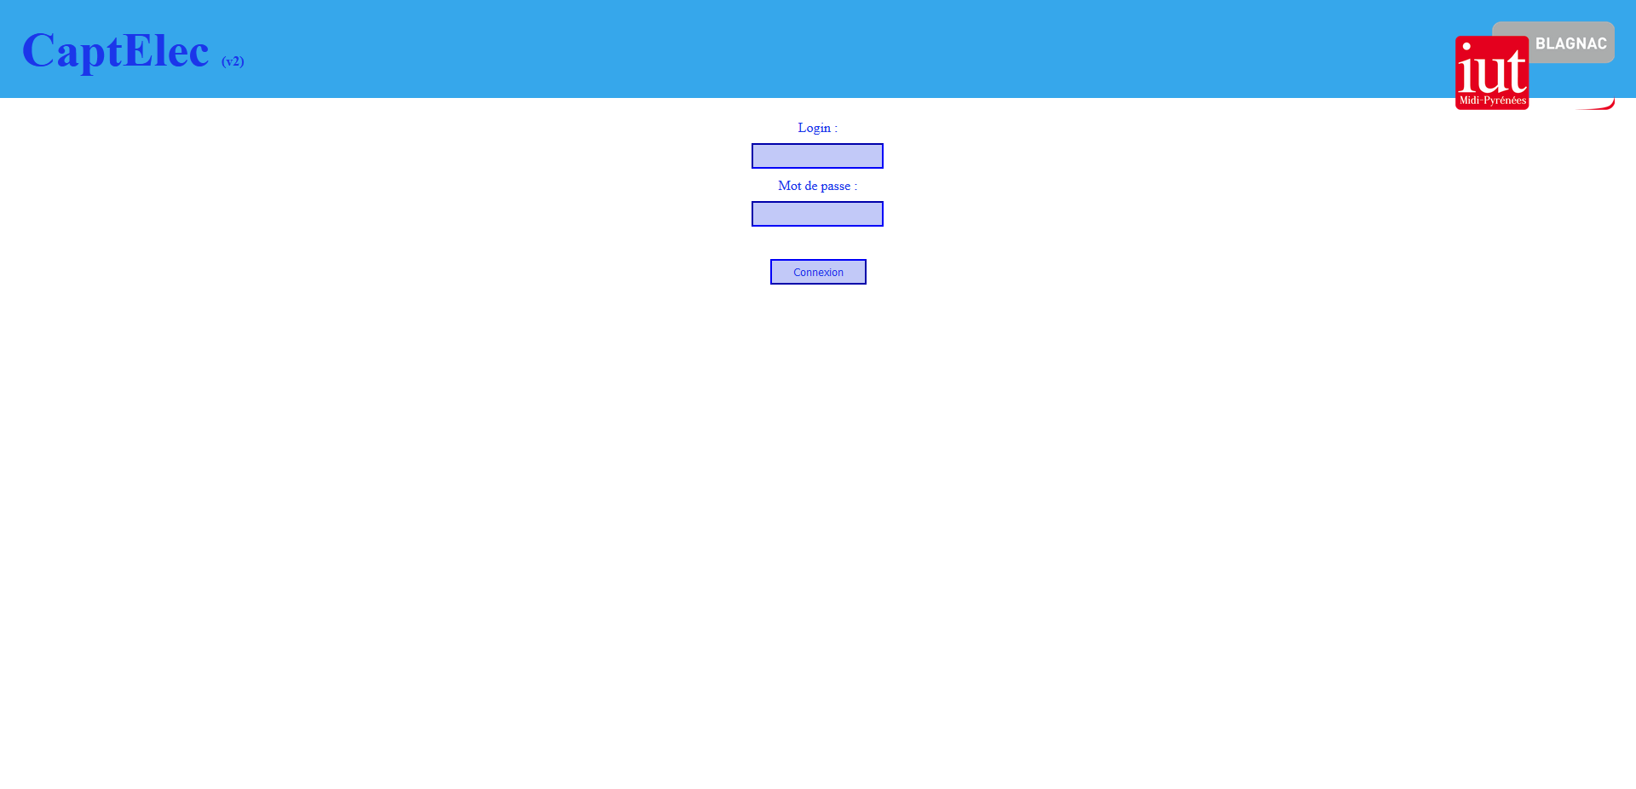

CT-CU-01 id2 :

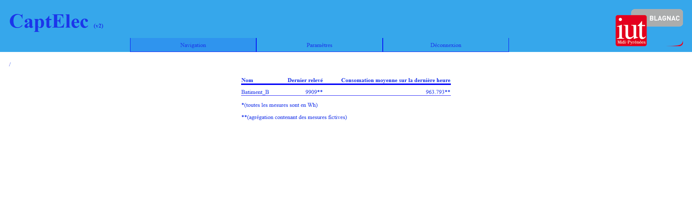

CT-CU-01 id3 :
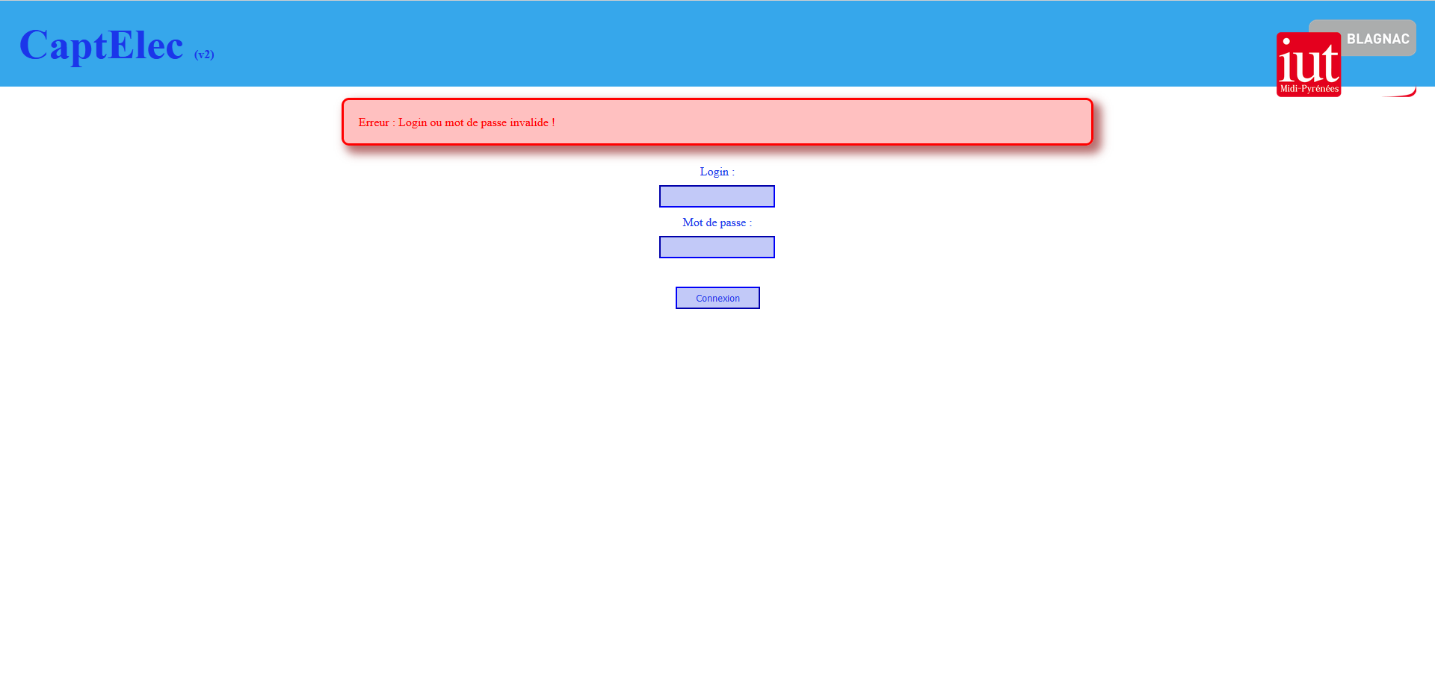
CT-CU-01 id4 :

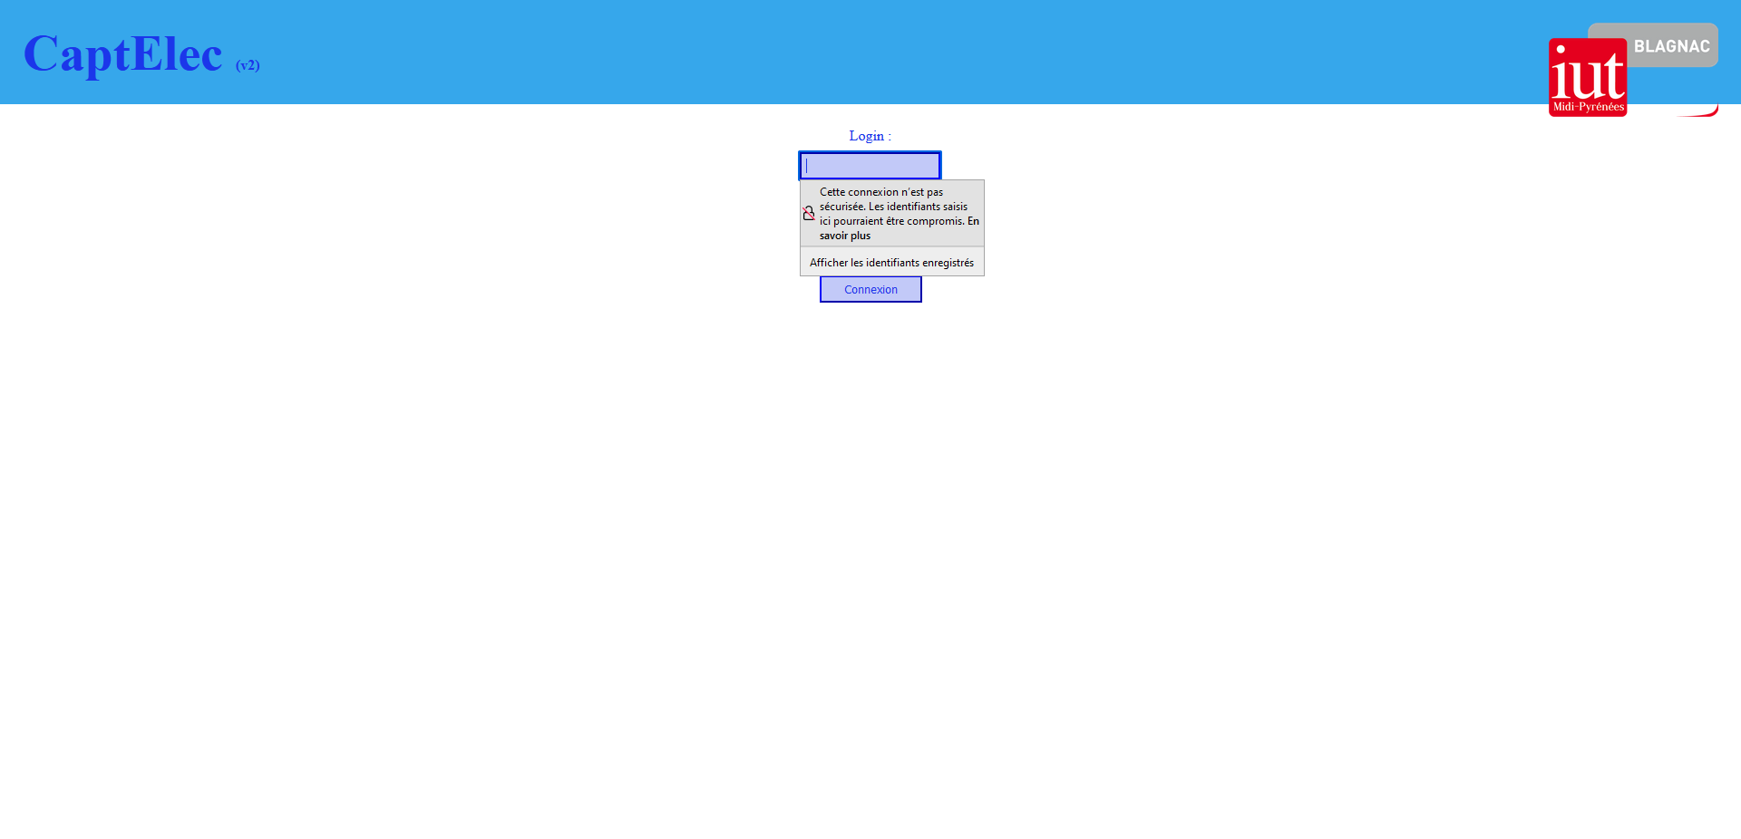

5.1.2 Protection de la Base de Données

Cas de test | CT-CU-02
Titre | Protection de la Base de Données
Objectif | Impossibilité d’accéder à la base de l’extérieur
Spécification de test
FUNC | Test fonctionnel
Éléments à tester
Exécutable | NodeRED, InfluxDB
Environnement spécifique | NodeRED ou InfluxDB

Procédure de test |  | CT-CU-02
Pré-requis |  | Aucun
id | Données d’entrée |  | Comportement attendu | OK ?
1 | Démarrer NodeRED pour tenter de modifier le flux |  | Une interface d’authentification s’affiche (identifiant / mot de passe) | OK
2 | Tenter d’accéder à la base via un navigateur sur le port 3000 |  | Les requêtes sont impossibles | OK

Rapport de test
Pré-requis | Aucun
Critère de succès / échec :  ▫ Excellent : tous les cas de test se sont déroulés sans le moindre problème  ▫ Bon : des erreurs sont apparues, mais ont pu être contournées  ▫ Moyen : au moins un des cas n’a pas pu être réalisé  ▫ Faible : au moins un des cas n’a pas pu être réalisé et empêche la poursuite des tests |  | Approbation :  Excellent
Commentaires : Tout fonctionne parfaitement

FA émises : Aucune

5.1.3 Protection de Grafana

Cas de test | CT-CU-03
Titre | Protection de Grafana
Objectif | Impossibilité d’accéder aux données de Grafana depuis l’extérieur
Spécification de test
FUNC | Test fonctionnel
Éléments à tester
Exécutable | captelec.iut-blagnac.fr:3000
Environnement spécifique | Lancer le lien sur n’importe quelle machine hors le serveur

Procédure de test |  | CT-CU-03
Pré-requis |  | Aucun
id | Données d’entrée |  | Comportement attendu | OK ?
1 | Cliquer sur le lien ou le rentrer en copier-coller sur un navigateur |  | Une interface d’authentification s’affiche (identifiant / mot de passe) | OK
2 | Interface d’authentification (identifiant / mot de passe) |  | Lors d’un mot de passe incorrect, ou d’un clic sur Login sans remplir les champs, un message d’erreur s’affiche | OK

Rapport de test
Pré-requis | Aucun
Critère de succès / échec :  ▫ Excellent : tous les cas de test se sont déroulés sans le moindre problème  ▫ Bon : des erreurs sont apparues, mais ont pu être contournées  ▫ Moyen : au moins un des cas n’a pas pu être réalisé  ▫ Faible : au moins un des cas n’a pas pu être réalisé et empêche la poursuite des tests |  | Approbation :  Excellent
Commentaires : Tout fonctionne parfaitement

FA émises : Aucune

CT-CU-03 id1 :
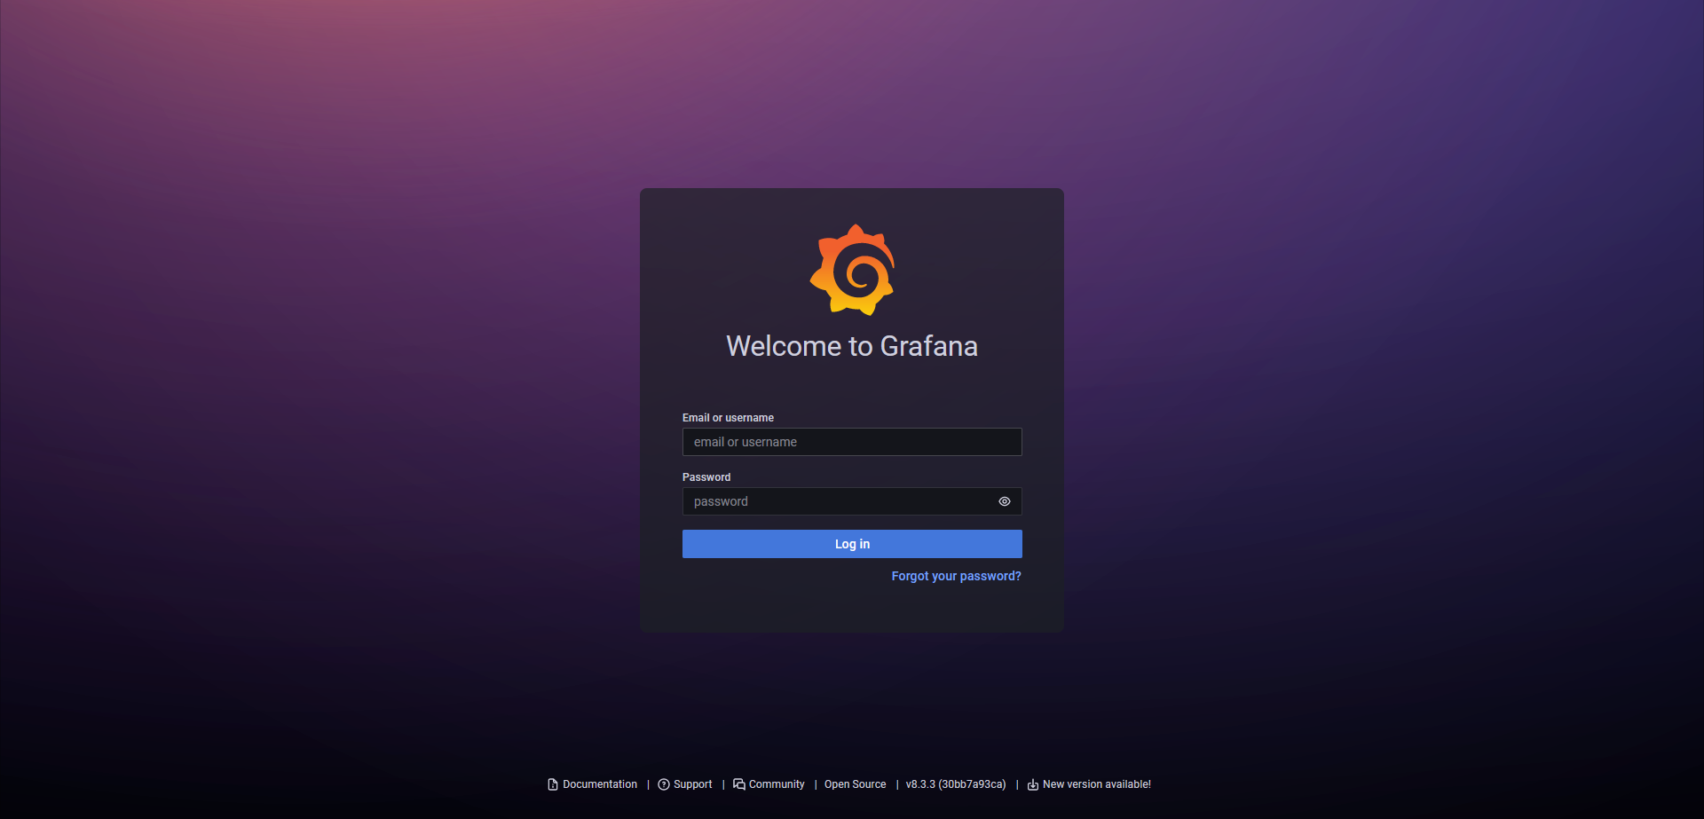

CT-CU-03 id2 :

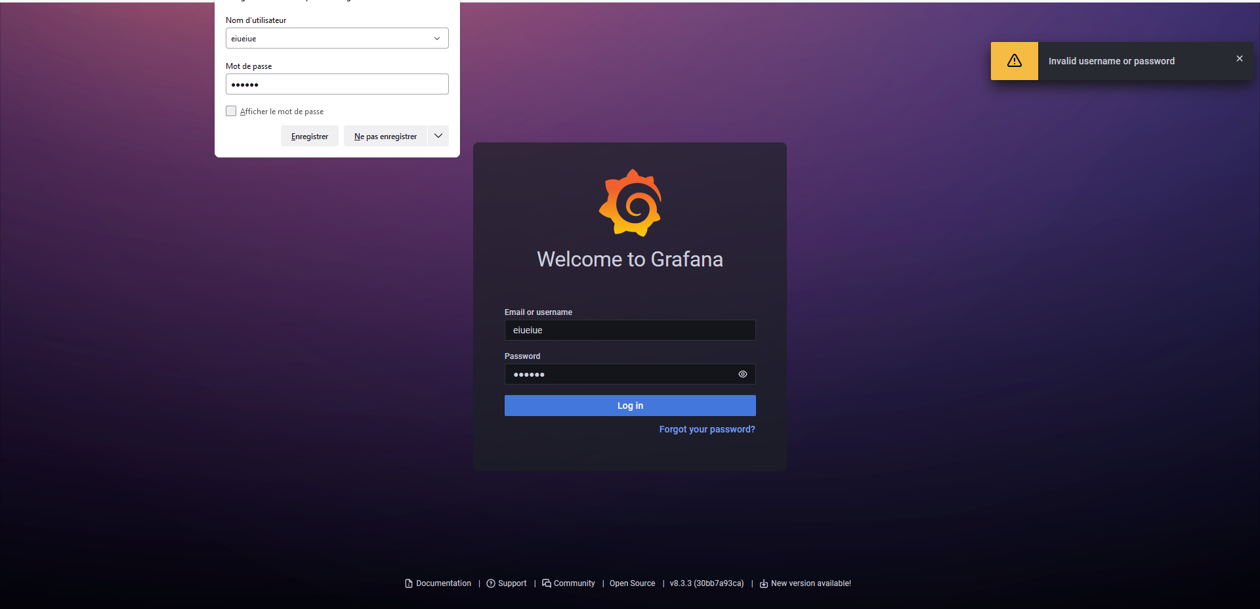

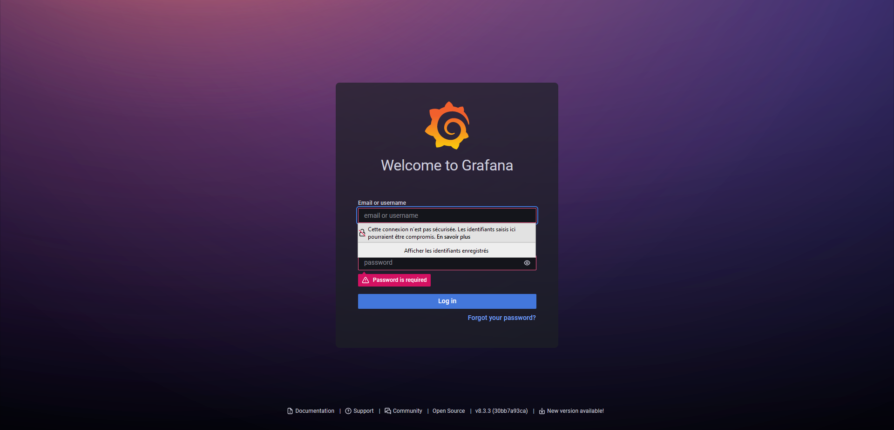

5.2 Fonctionnel

5.2.1 Accéder aux données de la consommation électrique des salles du Bâtiments B sous forme graphiques avec une interface complète et facile à prendre en main
Cas de test | CT-CU-04
Titre | Accéder aux données de la consommation électrique des salles du  Bâtiments B sous forme de graphe avec une interface complète et facile à prendre en main
Objectif | Arriver sur la page Grafana d’une salle et observer à la consommation
Spécification de test
FUNC | Test fonctionnel
Éléments à tester
Exécutable | http://captelec.iut-blagnac.fr/index.php/?route=menu
Environnement spécifique | Lancer le site sur Firefox après l’authentification

Procédure de test |  | CT-CU-04
Pré-requis |  | Accès au site après l’authentification
Initialisation |  | Aucun
id | Données d’entrée |  | Comportement attendu | OK ?
1 | Tableaux (ou SVGs) des salles du bâtiment B et de l’étage sélectionnés auparavant |  | Lors de la sélection d’une salle, une page Grafana s’ouvre avec le dernier relevé de consommation de la salle, sa moyenne de consommation sur les 2000 derniers relevés, un graphique illustrant la consommation et un historique des 10 derniers relevés | OK
2 | Page Grafana d’une salle sélectionnée auparavant |  | Après avoir sélectionner une page dans le menu déroulant des salles, une page Grafana s’ouvre avec le dernier relevé de consommation de la salle, sa moyenne de consommation sur les 2000 derniers relevés, un graphique illustrant la consommation et un historique des 10 derniers relevés | OK

Rapport de test
Pré-requis | L’application lancée est Firefox, accès au site après l’authentification
Critère de succès / échec :  ▫ Excellent : tous les cas de test se sont déroulés sans le moindre problème  ▫ Bon : des erreurs sont apparues, mais ont pu être contournées  ▫ Moyen : au moins un des cas n’a pas pu être réalisé  ▫ Faible : au moins un des cas n’a pas pu être réalisé et empêche la poursuite des tests |  | Approbation :  Excellent
Commentaires : Tout fonctionne parfaitement

FA émises : Aucune

CT-CU-04 id1 :
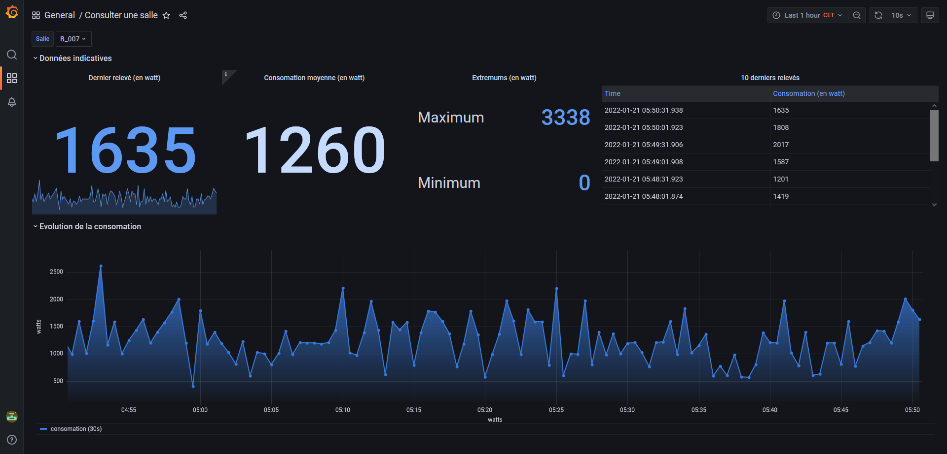

CT-CU-04 id2 :

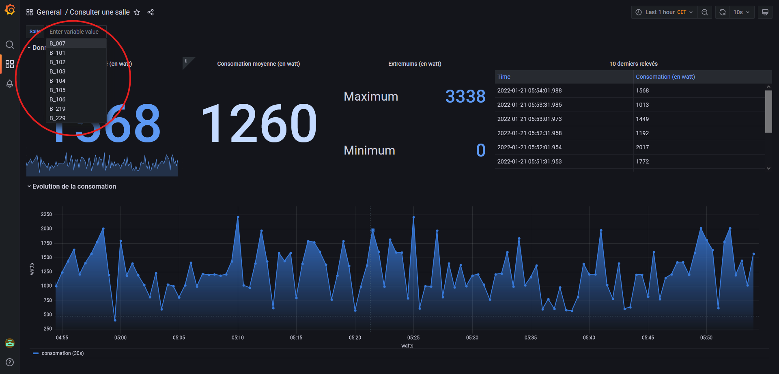

5.2.2 Visualisation des salles de l’IUT sur un plan 2D et interaction possibles avec elles
Cas de test | CT-CU-05
Titre | Visualisation des salles de l’IUT sur un plan 2D et interaction  possibles avec elles
Objectif | Changement de couleur de la salle sous le curseur et accès aux  données de consommation
Spécification de test
FUNC | Test fonctionnel
Éléments à tester
Exécutable | http://captelec.iut-blagnac.fr/index.php/?route=menu&bat=Batiment_B&etg=Premier%20Etage
Environnement spécifique | Lancer le site sur Firefox après l’authentification et après  la sélection du menu « Images »

Procédure de test |  | CT-CU-05
Pré-requis |  | Être authentifié
Initialisation |  | Aucune
id | Données d’entrée |  | Comportement attendu | OK ?
1 | SVG des salles du bâtiment B et  de l’étage sélectionnés auparavant |  | Lors d’un clic sur une salle, une page Grafana s’ouvre avec le dernier relevé de consommation de la salle, sa moyenne de consommation sur les 2000 derniers relevés, un graphique illustrant la consommation et un historique des 10 derniers relevés | OK
2 | SVG des salles du bâtiment B et  de l’étage sélectionné auparavant |  | Lors du passage de la souris sur une salle, celle-ci se démarque grâce à un changement de couleur. | OK

Rapport de test
Pré-requis | Être authentifié
Critère de succès / échec :  ▫ Excellent : tous les cas de test se sont déroulés sans le moindre problème  ▫ Bon : des erreurs sont apparues, mais ont pu être contournées  ▫ Moyen : au moins un des cas n’a pas pu être réalisé  ▫ Faible : au moins un des cas n’a pas pu être réalisé et empêche la poursuite des tests |  | Approbation :  Excellent
Commentaires : Tout fonctionne parfaitement

FA émises : Aucune

CT-CU-05 id1 :

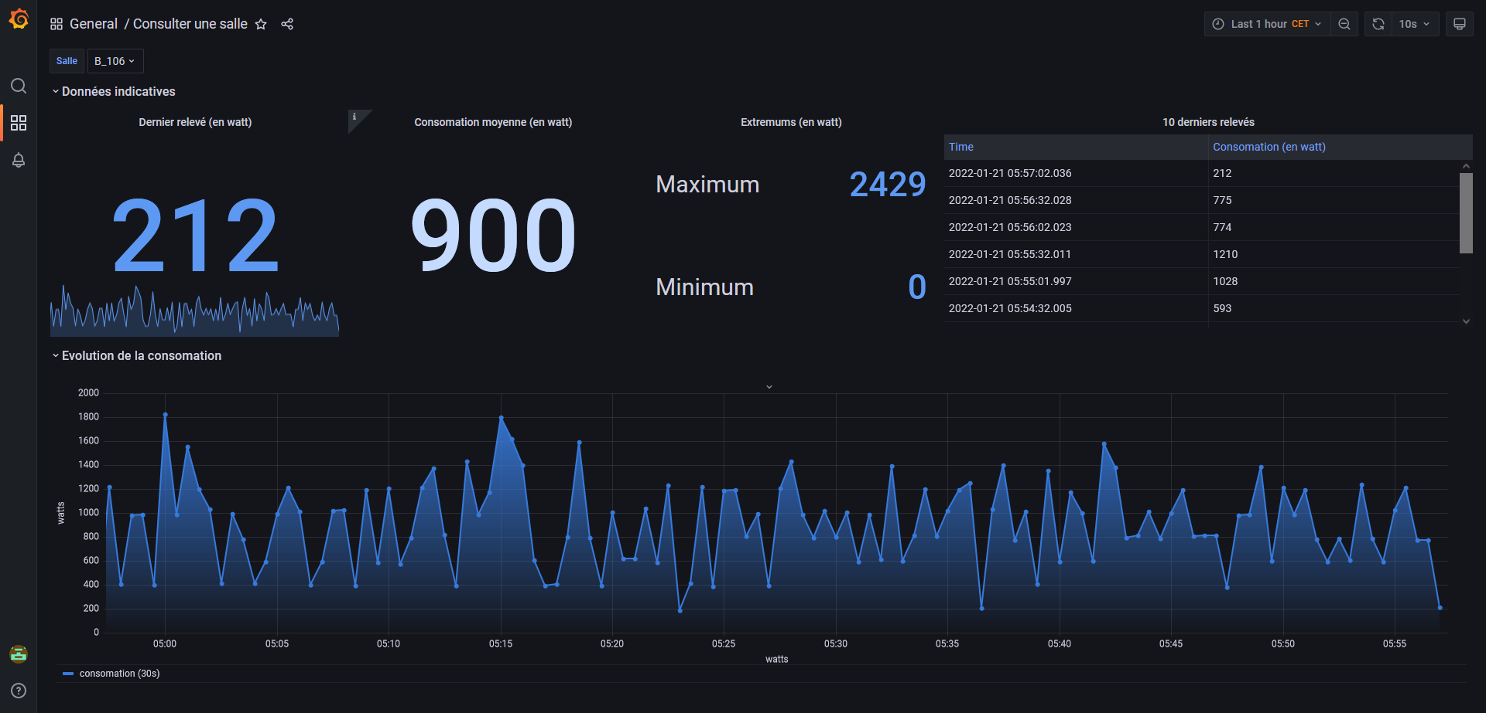
CT-CU-05 id2 :

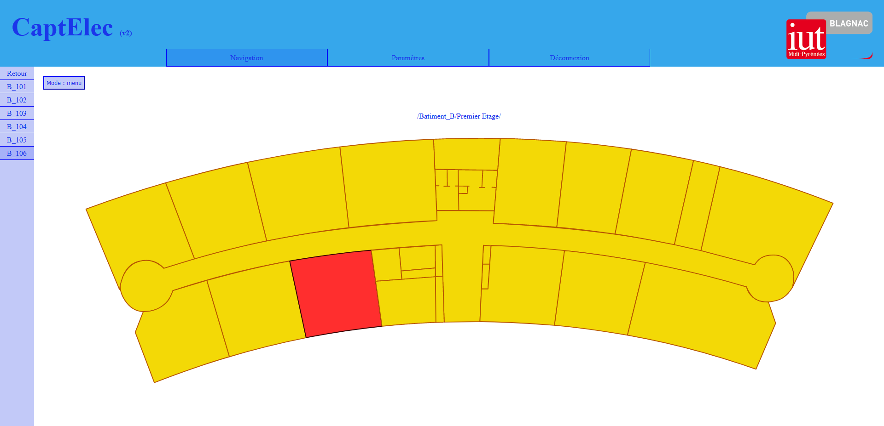

5.2.3 Accès aux données par le biais des principaux navigateurs
Cas de test | CT-CU-06
Titre | Accès aux données par le biais des principaux navigateurs
Objectif | Accéder au site sur n’importe quel navigateur
Spécification de test
FUNC | Test fonctionnel
Éléments à tester
Exécutable | http://captelec.iut-blagnac.fr/index.php/?route=menu
Environnement spécifique | Lancer un navigateur au choix

Procédure de test |  | CT-CU-06
Pré-requis |  | Aucun
Initialisation |  | Aucune
id | Données d’entrée |  | Comportement attendu | OK ?
1 | Page d’accueil de Microsoft Edge |  | La page d’authentification du site s’ouvre. La navigation est possible | OK
2 | Page d’accueil de Mozilla Firefox |  |  | OK
3 | Page d’accueil de Google Chrome |  |  | OK

Rapport de Test
Pré-requis | Aucun
Critère de succès / échec :  ▫ Excellent : tous les cas de test se sont déroulés sans le moindre problème  ▫ Bon : des erreurs sont apparues, mais ont pu être contournées  ▫ Moyen : au moins un des cas n’a pas pu être réalisé  ▫ Faible : au moins un des cas n’a pas pu être réalisé et empêche la poursuite des tests |  | Approbation :  Excellent
Commentaires : Tout fonctionne parfaitement

FA émises : Aucune

CT-CU-06 id1 :
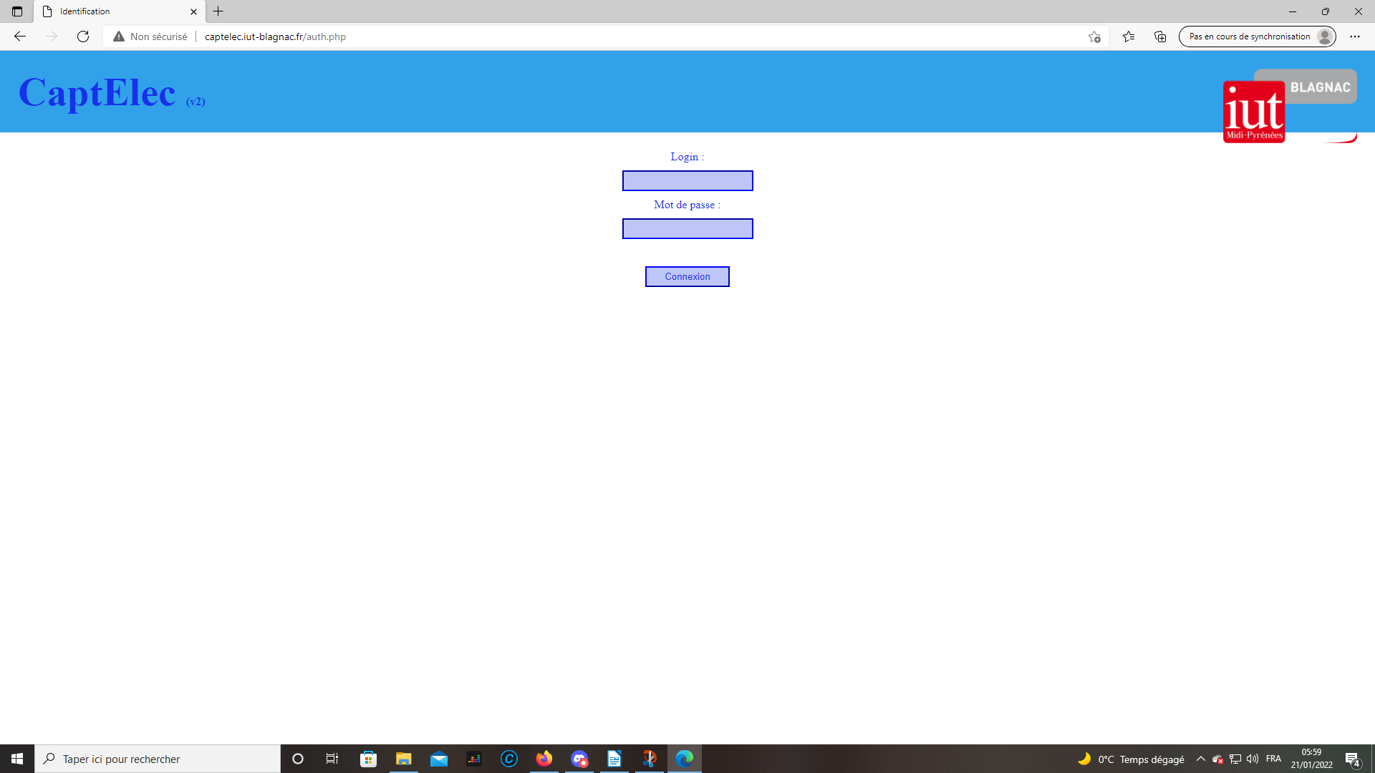
CT-CU-06 id2 :
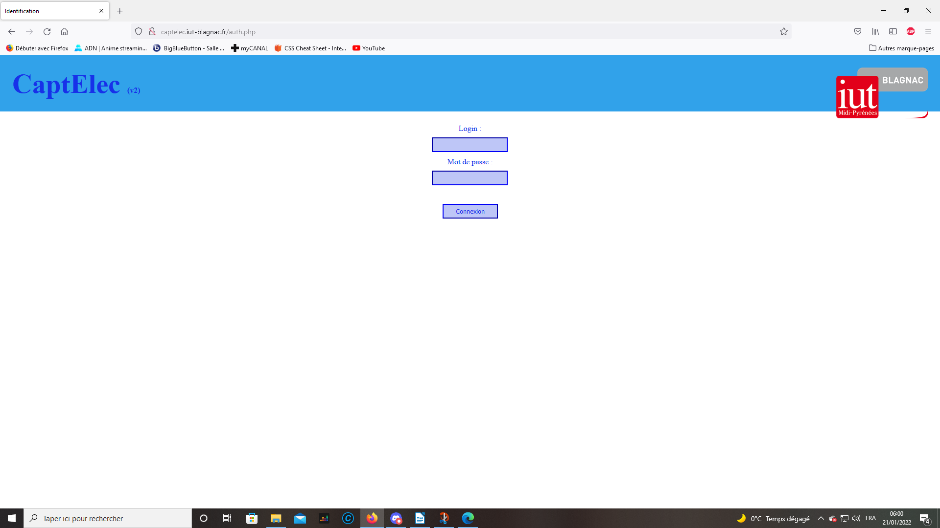
CT-CU-06 id3 :

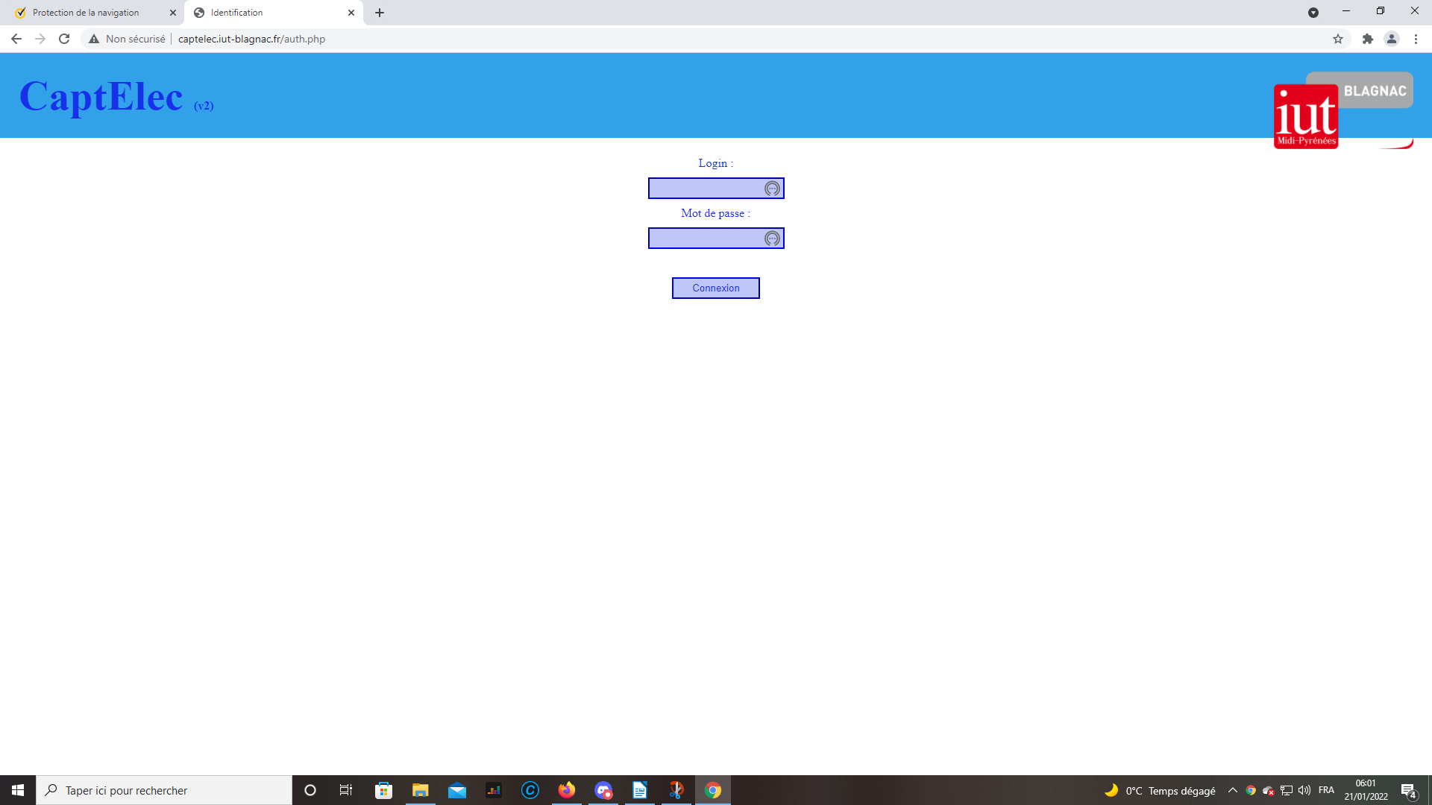

5.2.4 Consultation de l’historique de consommation électrique jour par jour et choix de son encadrement par date
Cas de test | CT-CU-07
Titre | Consultation de l’historique de consommation électrique jour par jour
Objectif
Spécification de test
FUNC | Test fonctionnel
Éléments à tester
Exécutable | http://captelec.iut-blagnac.fr:3000/d/Z1v-Sk57k/consulter-une-salle?orgId=1&refresh=10s&var-Salle=B_103
Environnement spécifique | Lancer le navigateur Firefox

Procédure de test |  | CT-CU-07
Pré-requis |  | Être sur une page grafana d’une salle après l’authentification
Initialisation |  | S’authentifier
id | Données d’entrée |  | Comportement attendu | OK ?
1 | une page Grafana s’ouvre avec le dernier relevé de consommation de la salle, sa moyenne de consommation sur les 2000 derniers relevés, un graphique illustrant ces deux données et un historique des 10 derniers relevés |  | Lorsque nous cliquons sur un onglet sur l’historique de consommation, nous pouvons choisir un intervalle de temps de celui-ci (10 derniers relevés par défaut) | OK

Rapport de Test
Pré-requis | Être sur une page grafana d’une salle après l’authentification
Critère de succès / échec :  ▫ Excellent : tous les cas de test se sont déroulés sans le moindre problème  ▫ Bon : des erreurs sont apparues, mais ont pu être contournées  ▫ Moyen : au moins un des cas n’a pas pu être réalisé  ▫ Faible : au moins un des cas n’a pas pu être réalisé et empêche la poursuite des tests |  | Approbation :  Excellent
Commentaires : Tout fonctionne parfaitement, thème sombre qui dérange

Correction : Thème clair sur Grafana

CT-CU-07 id1 :
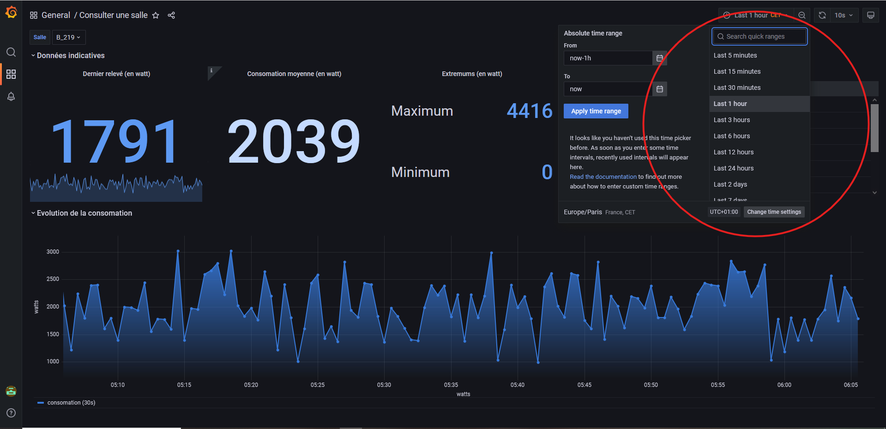

5.2.5 Visualisation de la consommation des salles par code couleur
Cas de test | CT-CU-08
Titre | Visualisation de la consommation des salles par code couleur
Objectif
Spécification de test
FUNC | Test fonctionnel
Éléments à tester
Exécutable | http://captelec.iut-blagnac.fr/index.php/?route=menu&bat=Batiment_B&etg=Premier%20Etage
Environnement spécifique | Lancer le navigateur Firefox

Procédure de test |  | CT-CU-08
Pré-requis |  | Lancer Firefox, cliquer sur le bouton mode pour être en mode « data »  être authentifié
Initialisation |  | Aucune
id | Données d’entrée |  | Comportement attendu | OK ?
1 | Menu sous format SVG des salles sur un étage sélectionné en mode data |  | Des couleurs varies du vert au rouge en fonction d’une forte consommation électrique ou non, un panel affichant le dernier relevé de la salle sélectionnée est aussi présent | OK

Rapport de Test
Pré-requis | Lancer Firefox, cliquer sur le bouton mode pour être en mode « data »  être authentifié
Critère de succès / échec :  ▫ Excellent : tous les cas de test se sont déroulés sans le moindre problème  ▫ Bon : des erreurs sont apparues, mais ont pu être contournées  ▫ Moyen : au moins un des cas n’a pas pu être réalisé  ▫ Faible : au moins un des cas n’a pas pu être réalisé et empêche la poursuite des tests |  | Approbation :  Excellent
Commentaires : Couleurs pas parfaites, accès aux graphiques peu intuitif

CT-CU-08 id1 :

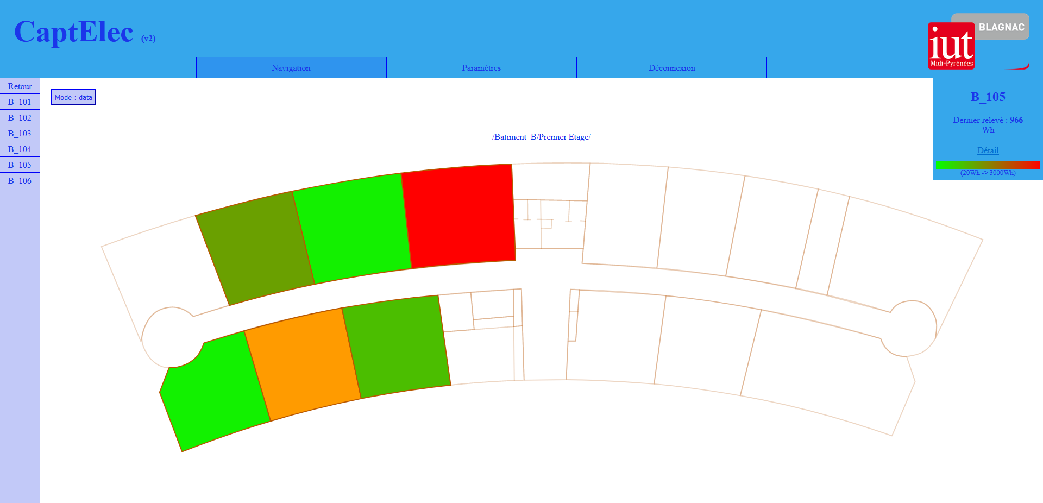

5.3 Optionnel

5.3.1 Intégration facile de nouveaux Capteurs
Cas de test | CT-CU-09
Titre | Intégration facile de nouveaux capteurs
Objectif | Intégrer un capteur de température ou de présence directement sur le  site avec un accès admin
Spécification de test
FUNC | Test non-fonctionnel
Éléments à tester
Exécutable | http://captelec.iut-blagnac.fr/index.php/?route=sett
Environnement spécifique | Firefox

Procédure de test |  | CT-CU-09
Pré-requis |  | Lancer Firefox et cliquer sur le lien, être authentifié
Initialisation |  | Clic sur « nouveau capteur »
id | Données d’entrée |  | Comportement attendu | OK ?
1 | Flux NodeRED alimentant Grafana et la DB |  | Les données réceptionnées par le nouveau capteur alimentent la DB et Grafana pour un graphique sans données simulées | PAS OK
2 | Formulaire sur le site avec les informations nécessaires du capteurs |  | Interface de validation du capteur si les données sont excactes, et les données réceptionnées par le capteur alimentent la DB et Grafana pour un graphique sans données simulées | PAS OK

Rapport de Test
Pré-requis | Lancer Firefox et cliquer sur le lien, être authentifié
Critère de succès / échec :  ▫ Excellent : tous les cas de test se sont déroulés sans le moindre problème  ▫ Bon : des erreurs sont apparues, mais ont pu être contournées  ▫ Moyen : au moins un des cas n’a pas pu être réalisé  ▫ Faible : au moins un des cas n’a pas pu être réalisé et empêche la poursuite des tests |  | Approbation :  Faible
Commentaires : Le test n’est pas fonctionnel, il s’agissait d’un concept additionnel si le temps nous le permettait. Ces onglets n’existent pas. Il est cependant possible d’ajouter un capteur manuellement dans le code.

5.3.2 Choix du style de graphe utilisé pour visualiser les données

Cas de test | CT-CU-10
Titre | Choix du style de graphe utilisé pour visualiser les données
Objectif
Spécification de test
FUNC | Test fonctionnel
Éléments à tester
Exécutable | http://captelec.iut-blagnac.fr:3000/d/Z1v-Sk57k/consulter-une-salle?orgId=1&refresh=10s&var-Salle=B_102
Environnement spécifique | Lancer Firefox et cliquer sur le lien

Procédure de test |  | CT-CU-10
Pré-requis |  | Être authentifié
Initialisation |  | Aucune
id | Données d’entrée |  | Comportement attendu | OK ?
1 | Page grafana de la consommation électrique d’une salle |  | Après avoir sélectionné de manière simple et rapide le graphe voulu, les données sont affichées dans ce nouveau graphe | PAS OK

Rapport de Test
Pré-requis | Être authentifié
Critère de succès / échec :  ▫ Excellent : tous les cas de test se sont déroulés sans le moindre problème  ▫ Bon : des erreurs sont apparues, mais ont pu être contournées  ▫ Moyen : au moins un des cas n’a pas pu être réalisé  ▫ Faible : au moins un des cas n’a pas pu être réalisé et empêche la poursuite des tests |  | Approbation :  Moyen
Commentaires : Grafana permet de choisir directement ces diagrammes, l’utilisateur peut le faire de lui même. Il faut cependant entrer les requêtes dans chaque diagramme. Le test n’est donc pas fonctionnel, il s’agissait d’un concept additionnel si le temps nous le permettait.

FA émises :

5.3.3 Être averti avec une notification automatique lors d’une consommation inhabituelle
Cas de test | CT-CU-11
Titre | Être averti avec une notification automatique lors d’une consommation  inhabituelle
Objectif | Recevoir une notification Mail, messages
Spécification de test
FUNC | Test non-fonctionnel
Éléments à tester
Exécutable | Telegram sur smartphone ou Mail
Environnement spécifique | Boîte mail personnelle, smartphone avec Telegram

Procédure de test |  | CT-CU-11
Pré-requis |  | Aucun
Initialisation |  | Consommation électrique trop forte
id | Données d’entrée |  | Comportement attendu | OK ?
1 | Channel Telegram avec un Bot |  | Lors d’une consommation électrique trop élevée dans une salle, le bot enverra directement un message avec le relevé de consommation, l’heure du relevé, la salle et le Bâtiment. | PAS OK
2 | Boîte mail |  |  | PAS OK

Rapport de Test
Pré-requis | Aucun
Critère de succès / échec :  ▫ Excellent : tous les cas de test se sont déroulés sans le moindre problème  ▫ Bon : des erreurs sont apparues, mais ont pu être contournées  ▫ Moyen : au moins un des cas n’a pas pu être réalisé  ▫ Faible : au moins un des cas n’a pas pu être réalisé et empêche la poursuite des tests |  | Approbation :  Faible
Commentaires : Le test n’est pas fonctionnel, il s’agissait d’un concept additionnel si le temps nous le permettait

FA émises : Aucune

5.3.4 Accès aux données de la consommation électrique de toutes les salles de l’enceinte de l’IUT
Cas de test | CT-CU-12
Titre | Accès aux données de la consommation électrique de toutes les salles  de l’enceinte de l’IUT
Objectif
Spécification de test
FUNC | Test non-fonctionnel
Éléments à tester
Exécutable | http://captelec.iut-blagnac.fr/index.php/?route=menu
Environnement spécifique | Lancer Firefox

Pré-requis |  | Lancer Firefox et être authentifié
Initialisation |  | Aucune
id | Données d’entrée |  | Comportement attendu | OK ?
1 | Tableau (ou SVG) de tous les bâtiments de l’établissement affichés |  | Le menu contient tous les bâtiments (cliquables) ainsi que toutes leurs salles dédiées. Lors de la sélection d’une salle, une page Grafana s’ouvre avec le dernier relevé de consommation de la salle, sa moyenne de consommation sur les 2000 derniers relevés, un graphique illustrant ces deux données et un historique des 10 derniers relevés | PAS OK
Restauration

Pré-requis | Lancer Firefox et être authentifié
Critère de succès / échec :  ▫ Excellent : tous les cas de test se sont déroulés sans le moindre problème  ▫ Bon : des erreurs sont apparues, mais ont pu être contournées  ▫ Moyen : au moins un des cas n’a pas pu être réalisé  ▫ Faible : au moins un des cas n’a pas pu être réalisé et empêche la poursuite des tests |  | Approbation :  Faible
Commentaires : Le test n’est pas fonctionnel, il s’agissait d’un concept additionnel si le temps nous le permettait

